Lançamento de selo marca encerramento das comemorações de 10 anos da UNILA

Foi lançado, nesta segunda-feira (21), um selo postal comemorativo aos 10 anos de criação da Universidade Federal da Integração Latino-Americana (UNILA). Com tiragem limitada, o selo foi criado para celebrar o crescimento e fortalecimento da Universidade, na cidade de Foz do Iguaçu e na região da Tríplice Fronteira. Na arte do selo, encontra-se o logo da instituição e os dizeres “10 anos produzindo conhecimento e promovendo integração”, em referência à atuação da UNILA. A folha base de selo escolhida foi a bandeira do Brasil e a árvore ipê-amarelo, símbolo de Foz do Iguaçu.

A coordenadora do Gabinete da Superintendência dos Correios no Paraná, Darluci Brunelli, explica que o selo comemorativo poderá fazer com que mais cidadãos conheçam a história da Universidade. “A peça filatélica evoca o progresso da instituição, que, em 10 anos, consolidou sua relevância no cenário científico e educacional da região trinacional formada por Brasil, Argentina e Paraguai. Os selos são basilares da sociedade, pois registram fatos históricos de grande magnitude econômica, social e cultural. Eles suscitam memórias, motivando a interação entre as pessoas. Dedicamos à UNILA a nossa estima, pelo formidável serviço prestado à América do Sul e ao mundo”, disse Darluci.

Esta é a segunda vez que a arte de um selo postal é dedicada à UNILA. Em 2010, em comemoração ao início das atividades acadêmicas da instituição, foi realizado o lançamento de dois modelos de selos postais. Trazendo as marcas da identidade da Universidade recém-criada, os selos continham imagens formadas por linhas contínuas, que simbolizam a integração entre as pessoas em toda a América Latina.

Lançamento encerra comemorações do decenário da UNILA

O lançamento do selo marca o fim das comemorações do 10º aniversário da UNILA, em um ano que, segundo o reitor Gleisson Brito, consolidou a Universidade como uma instituição vocacionada ao serviço público de excelência no ensino superior. “São dez anos durante os quais nossa Universidade tem promovido significativo impacto acadêmico, impacto social e impacto econômico. Mais de 11 mil alunos já passaram pelas salas e laboratórios da UNILA. Hoje, a Universidade possui uma comunidade discente com mais de 6 mil alunos, que aqui recebem uma formação com elevada competência técnica e profunda formação humanística e cidadã”, declarou o reitor, lembrando que a instituição oferta, atualmente, 29 cursos de graduação e 12 programas de pós-graduação stricto sensu.

As comemorações do primeiro decenário da UNILA tiveram início em janeiro, com o lançamento da pedra fundamental do Campus Integração, um passo importante na busca pela autonomia predial da instituição. “Infelizmente, o ano de 2020 também trouxe um grande desafio com a pandemia de Covid-19. Mas a UNILA não se deixou abalar. Transferiu suas atividades administrativas e acadêmicas para o modelo remoto e não deixou esmorecer o espírito comemorativo deste ano”, salientou Brito. O mês de agosto marcou o início das aulas no modelo Ensino Remoto Emergencial, com uma live com os primeiros egressos da instituição. Além disso, os primeiros servidores da Universidade também receberam uma homenagem especial.

O reitor também destacou o impacto social que a UNILA trouxe para a região. Ao todo, mais de 1,4 milhão de pessoas já foram impactadas pelos projetos da UNILA em Foz do Iguaçu, na região de fronteira e no restante da América Latina. “E, claro, não podemos deixar de mencionar o impacto social no próprio enfrentamento da pandemia de Covid-19, através da ação de nossa comunidade acadêmica, realizando testagem por exames de PCR, inquérito sorológico, produção de álcool, máscaras em impressora 3D, e também atuando no teleatendimento e nas barreiras sanitárias”, lembra o docente.
---
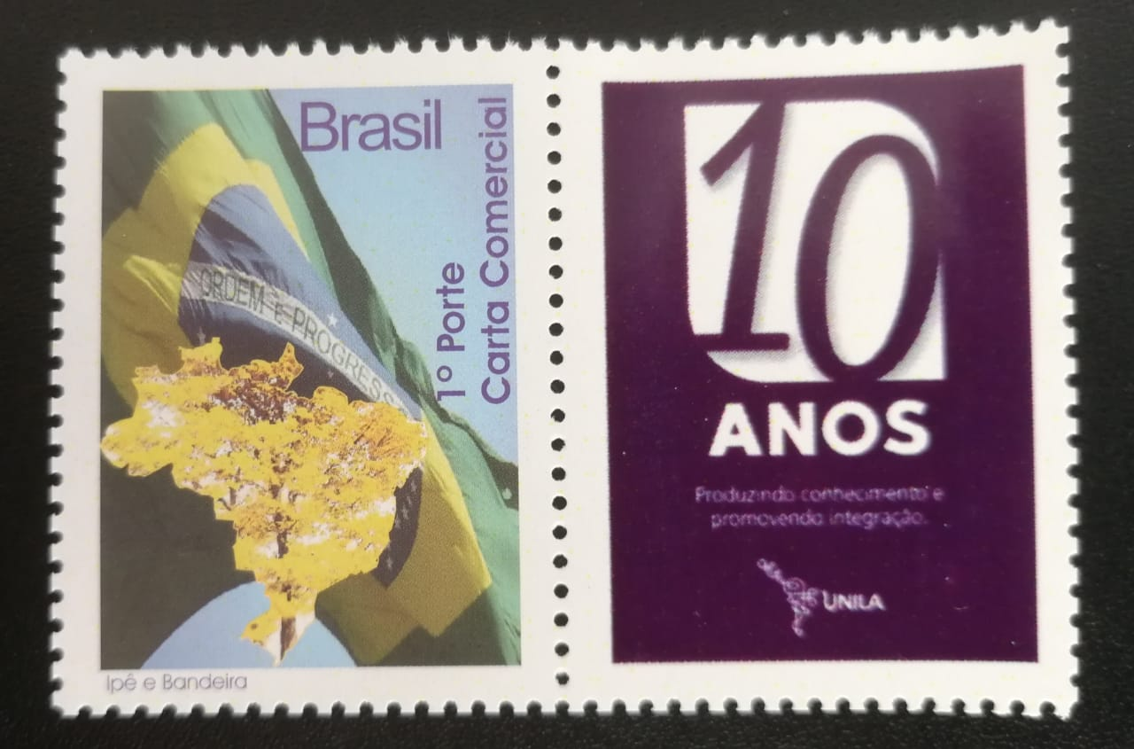
Imagem em anexo - selo comemorativo aos 10 anos da UNILA

